Veiledning til bruk av NSL

**Start programmet slik:**

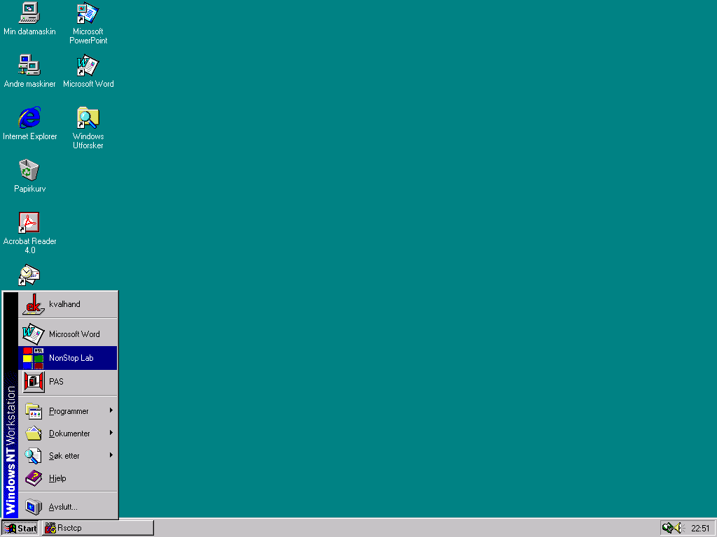

Logg deg på med **fødselsnummer** og **passord**:

Passord

Fødselsnummer

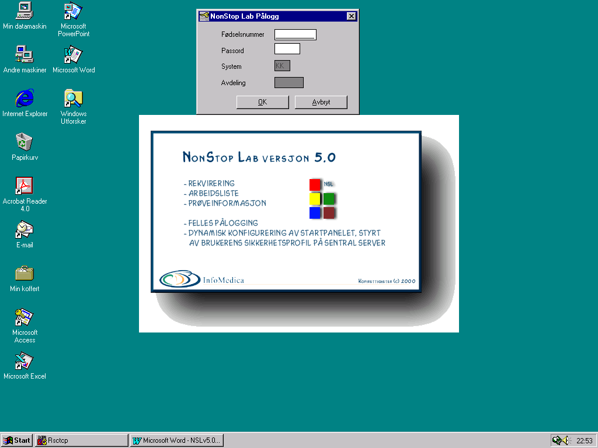

Prøvehistorikk

Prøveinformasjon

Arbeidsliste

Rekvirering

**Startside**:

Ved å trykke på ett eller flere av ikonene kommer skjermbildene for hver enkelt opp.

Dersom du trykker en gang til på ikonet skjules skjermbildet uten at det lukkes. Ikonet for et skjult skjermbilde er grått.

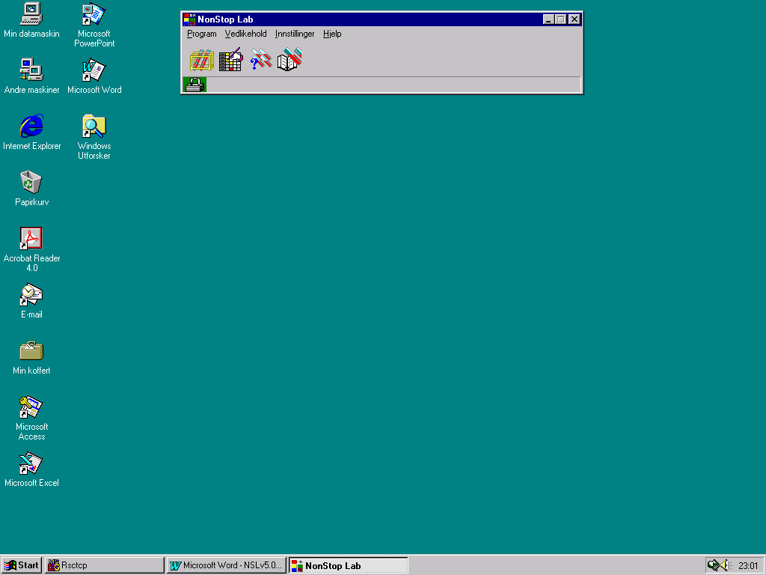

**Rekvirering**

Bestille antall prøvenummer på forhånd, f.eks 5 stk dersom du har fem rekvisisjoner som skal legges inn, ev trykk avslutt og hent prøvenummer ved å gå på Hent → Hent et prøvenummer:

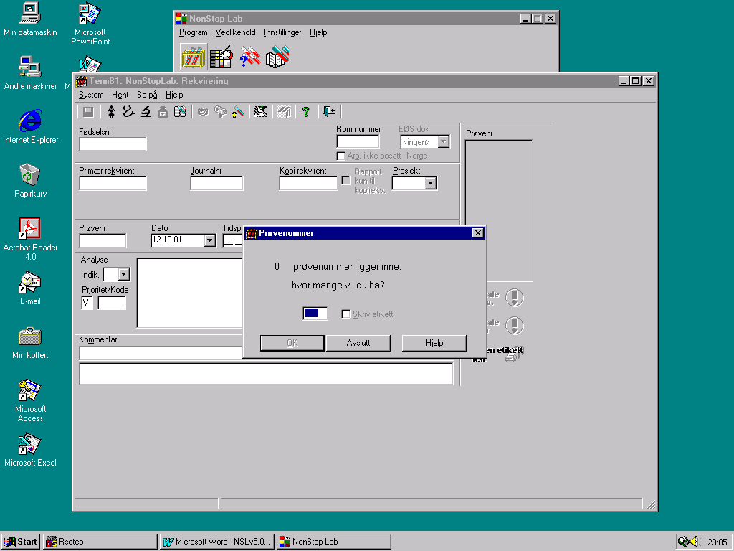

Tast inn opplysningene om pasienten.

**NB! For at informasjonen skal bli godtatt og registrert må** **all inntastet informasjon bekreftes med ENTER:**

Fødselsnummer

Primærrekvirent

Prøvenummer

Analysekode

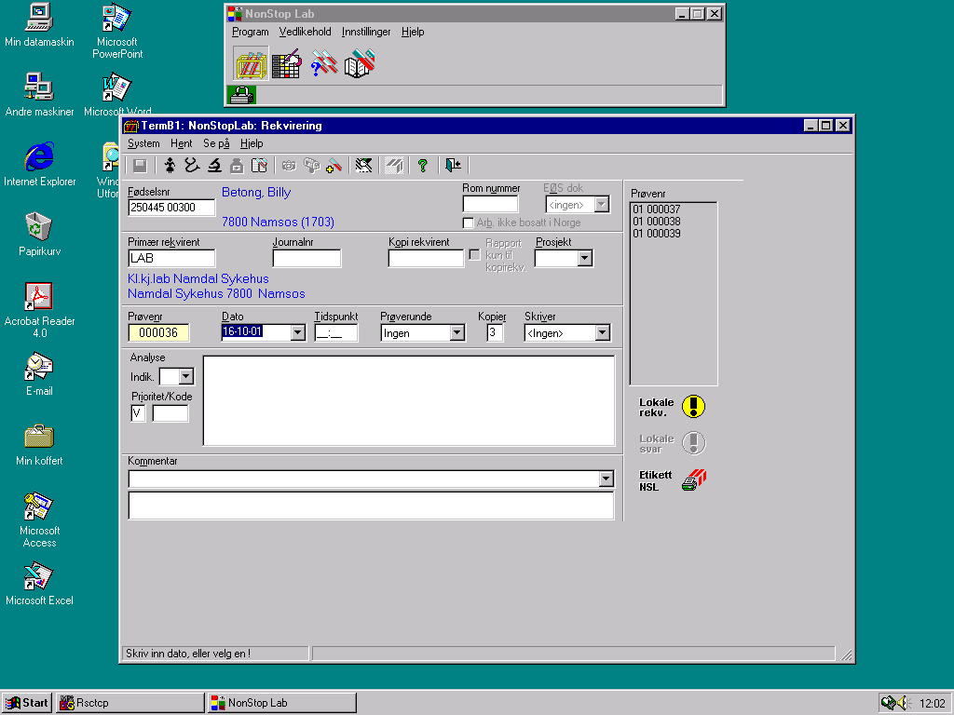

Ev. prøve-kommentar

Multirekvirering

Analyseplukking

Dersom en ikke vet fødselsnummer på pasienten, kan man ved å stille seg i feltet for Fødselsnummer og trykke Enter (ev. trykke på ikonet for Pasientsøk) foreta søk i pasientregisteret.

Tilsvarende ved søk på rekvirent. Stå i feltet for Primær rekvirent og trykk Enter (ev. trykk på ikonet for Pasientsøk) og bildet for Rekvirentsøk kommer opp.

Rekvirenter som får svar overført elektronisk via Teleboks krever ID for pasientene. Denne pasient-ID skrives i feltet Journalnr.

Analyser kan bestilles ved å taste inn analysekode (dette kommer på rekvisisjonene etter hvert), ved å taste første bokstav i analysenavnet eller ved analyseplukking.

For Analyseplukking, still deg i den store ruten og trykk enter. Da kommer rekvisisjonsbildene opp:

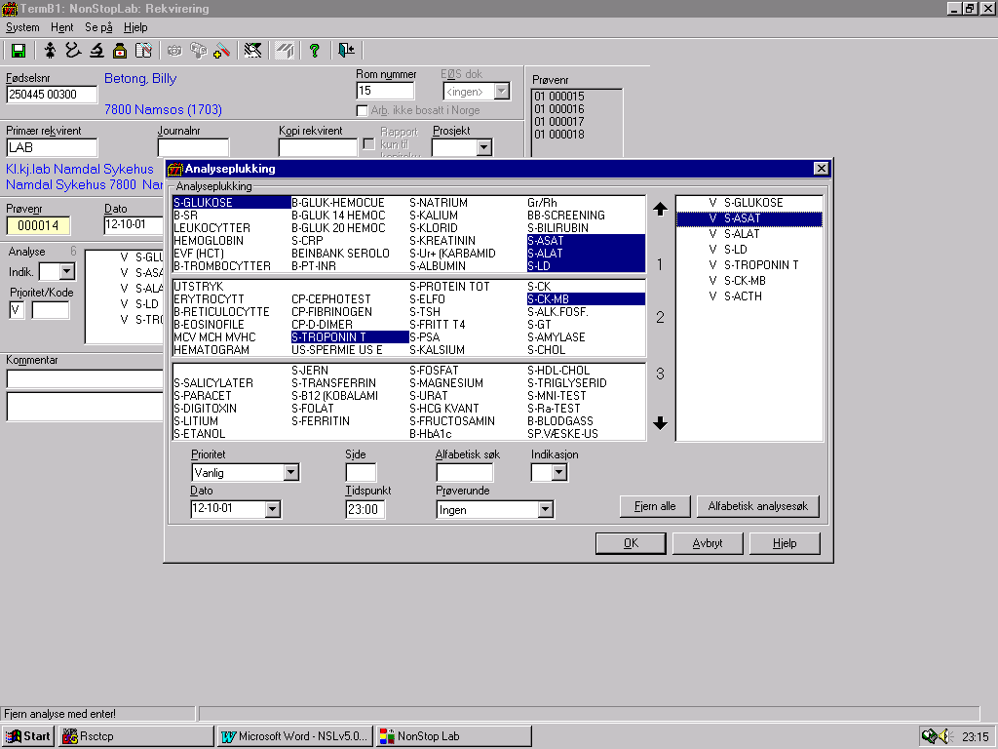

Analysene bestilles ved å trykke på hver enkelt. Dersom en analyse er feilrekvirert, trykk en gang til på den og den vil forsvinne.

Dersom analysen ikke finnes på noen av rekvisisjonsbildene, trykk på knappen for Alfabetisk analysesøk. Dobbelklikk på den/ de analysen(e) som skal rekvireres, og lukk vinduet igjen ved å trykke på krysset:

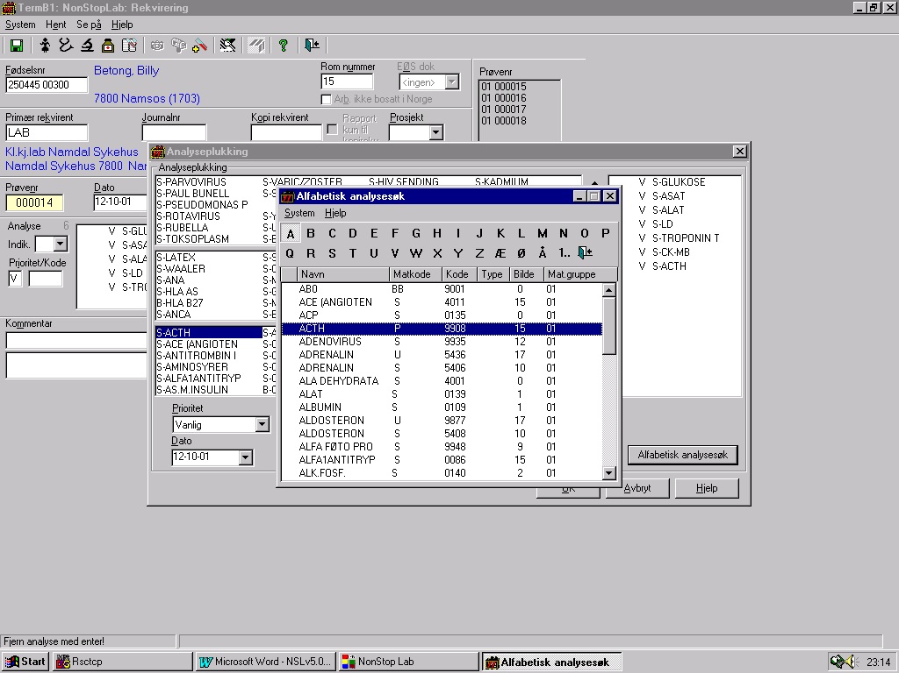

Velg første bokstav i analysen du søker etter

Når alt på rekvisisjonen er bestilt, trykk på ikonet med en diskett for å lagre:

Lagre

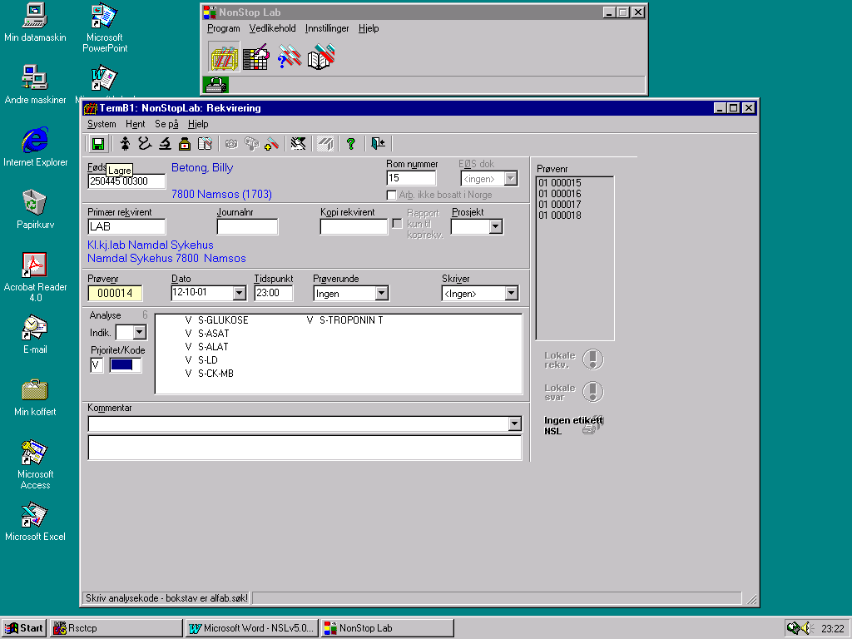

Mulitrekvirering kan velges dersom man har flere rekvisisjoner på sammen pasient fordelt over flere tidspunkt. Man velger da hvor mange kopier av rekvisisjonen man ønsker, og når rekvisisjonen lagres kommer det opp et bilde hvor man bekrefter hvilke analyser som er rekvirert og til hvilket tidspunkt. Velg bort de analysene som ikke skal være med på analysene på senere rekvisisjoner.

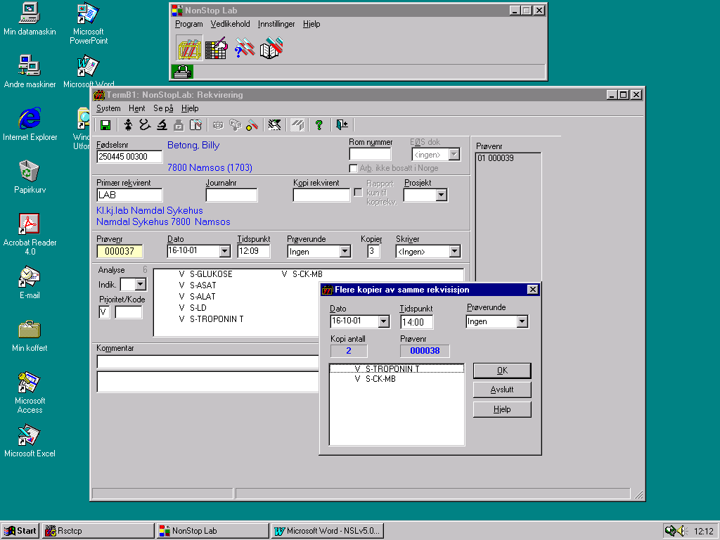

**Prøveinformasjon**

For å legge inn svar på en analyse, gå inn på **Prøveinformasjon**:

Tilleggs-rekvirering

Prøvenummer

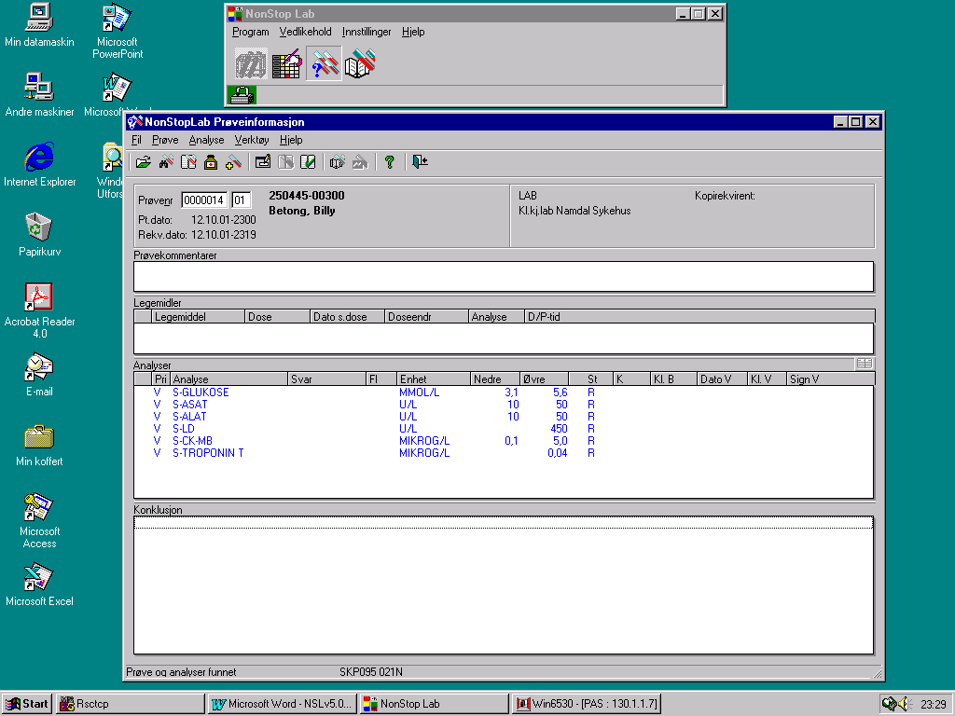

Tast inn Prøvenummer og trykk Enter for å få opp informasjon om en bestemt analyse.

Her er det mulig å gjøre tilleggsrekvireringer for en prøve. Trykk da på ikonet for Tilleggsrekvirering.

Legg inn svar ved å trykke på ikonet for Analysesvar, eller ved å dobbeltklikke på en av analysene (analyser merket med blått betyr ikke verifisert, svart betyr verifisert):

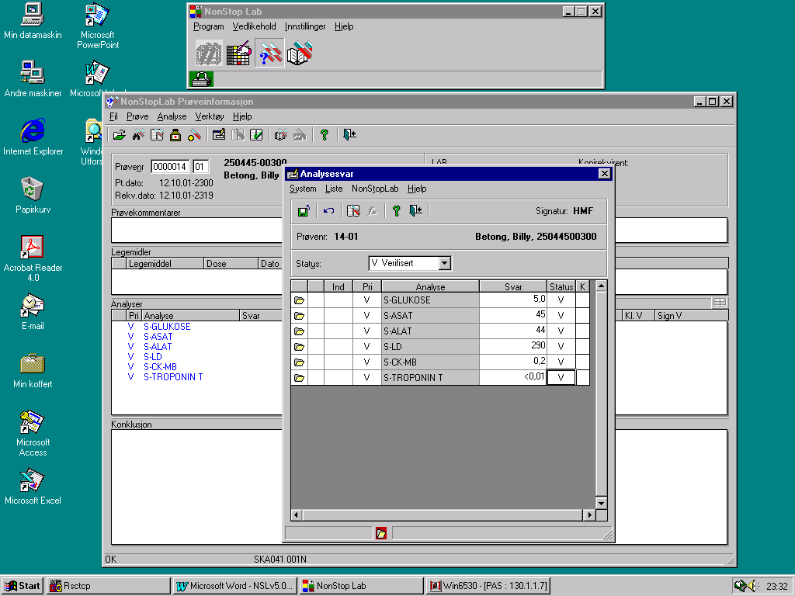

Hvert svar bekreftes ved å trykke enter. Her kan man også legge inn kommentar på analysene.

For endelig å lagre svar på analyse trykk på disketten.

Nå kommer det opp ei rute hvor du må taste inn ditt passord (signaturkontroll). Kun personen som har logget seg på har lov til å besvare en analyse:

Passord

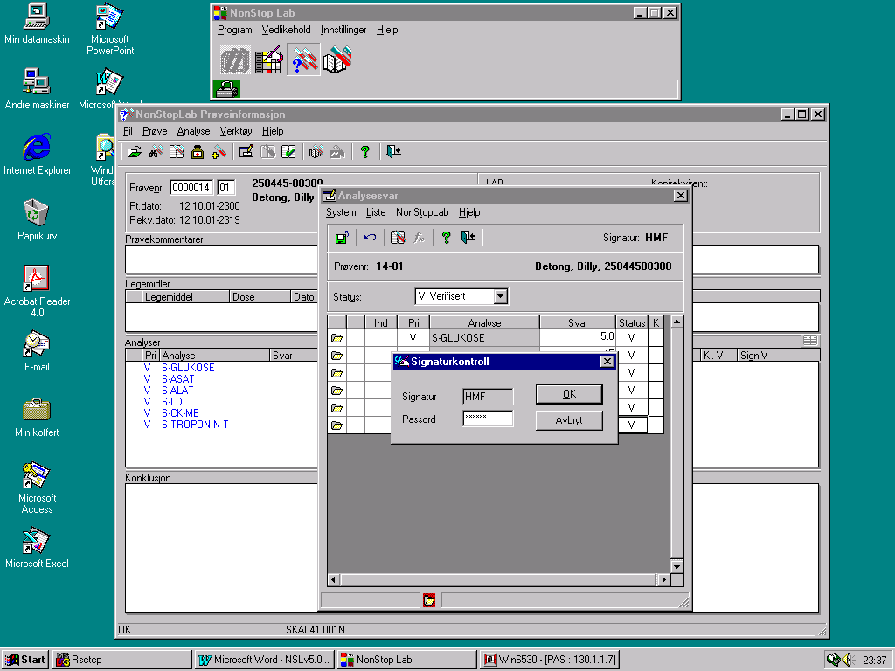

**Prøvehistorikk**

For å se på opplysninger om en pasient, gå inn på **Prøvehistorikk**.

Blå skrift betyr i QRES ikke verifisert og i HOPL ikke besvart rapport, mens svart skrift betyr i QRES verifisert og i HOPL besvart rapport.

Ved å dobbelklikke på en av analysene får man opp en grafisk oversikt (Trend) over denne analysen, dersom det foreligger svar på denne analysen hos pasienten fra tidligere.

Også her er det mulig å gjøre personsøk. Still deg i ruten for Fødselsnummer og trykk enter, ev trykk på ikonet for pasientsøk.

Fødselsnummer

Personsøk

Prøveoversikt

Svaroversikt

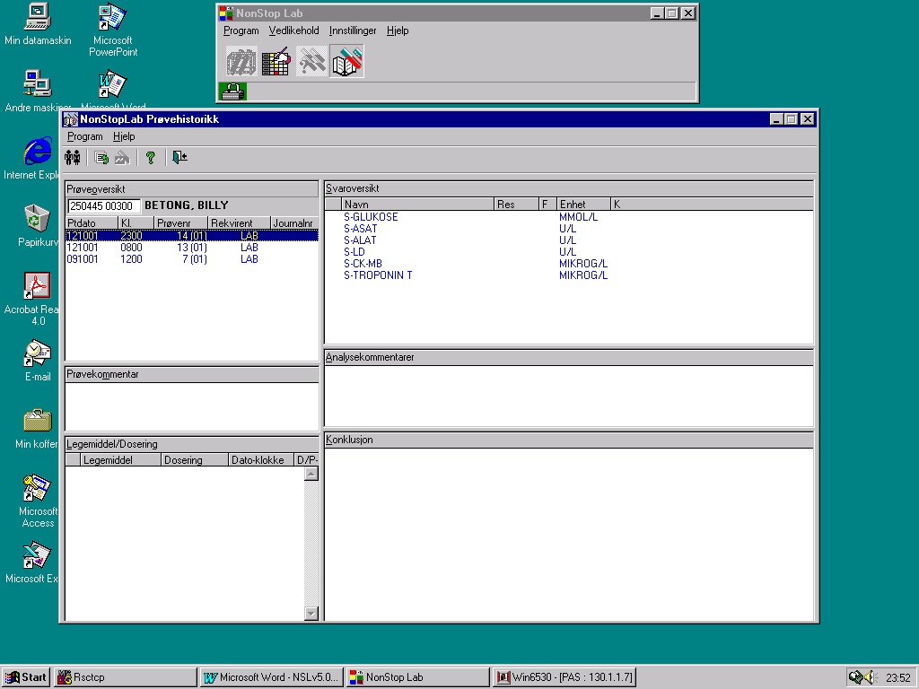

**Arbeislister**

**Arbeislister** kan ta litt tid å åpne, men vær tålmodig.

Trykk på ikonet for å åpne arbeidsliste. Skriv inn navnet på arbeidslisten som skal åpnes og trykk OK:

Navn på arbeidsliste

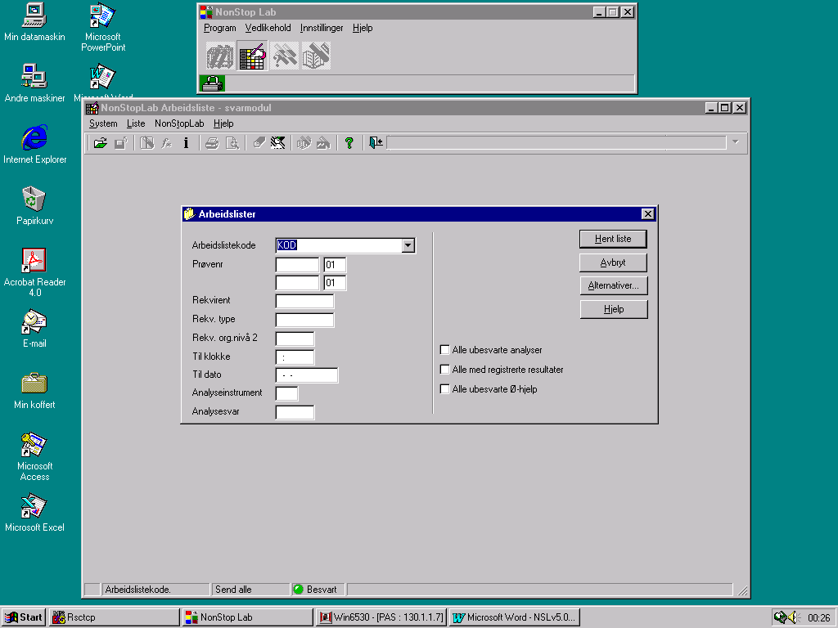

I de rutene som er hvite (vanlig prøve) eller røde (ø-hjelpsprøve), kan man skrive inn svar på analysen. Svarene godkjennes og lagres ved å trykke på disketten. Igjen blir man bedt om å taste passord.

Under System → Svarstatus kan man velge om svar skal Besvares eller Verifiseres.

Også under arbeidslister kan man få en grafisk trend for en analyse.

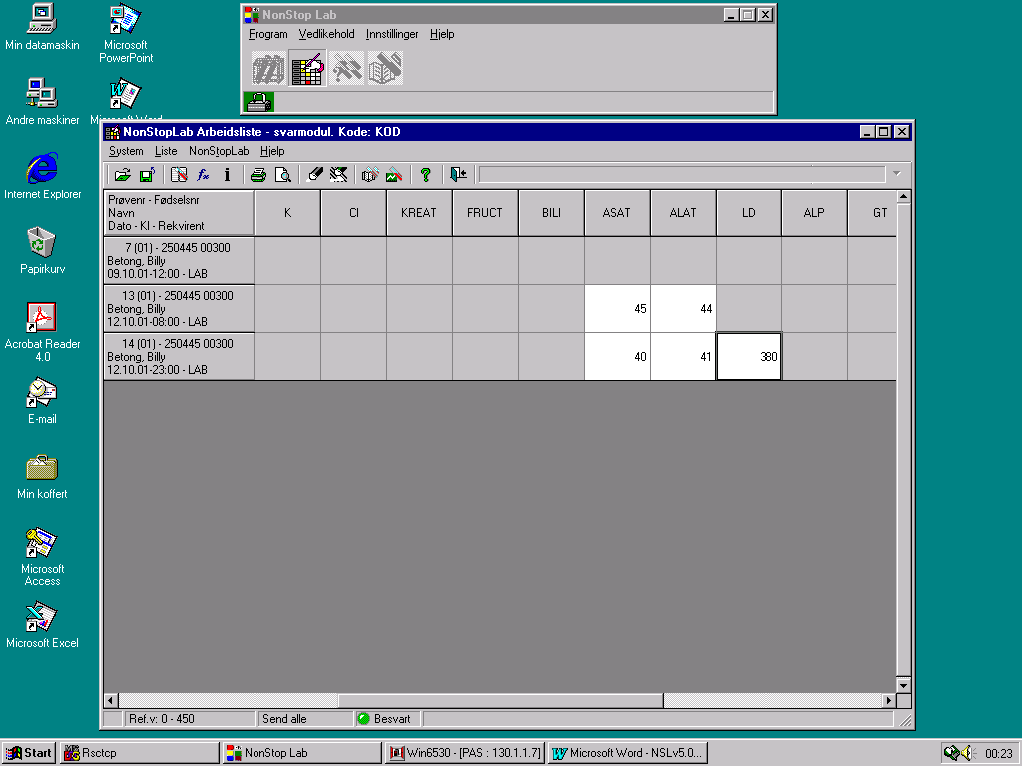

# **Importering av kodeverk**

# Dersom det er gjort endringer f.eks lagt til en ny/ endret en analyse eller rekvirent, må disse endringene importeres til alle maskinene for at de skal være tilgjengelige.

# Gå da inn på **Vedlikehold → Import** og merk de feltene hvor det er gjort endringer og trykk Importer.

